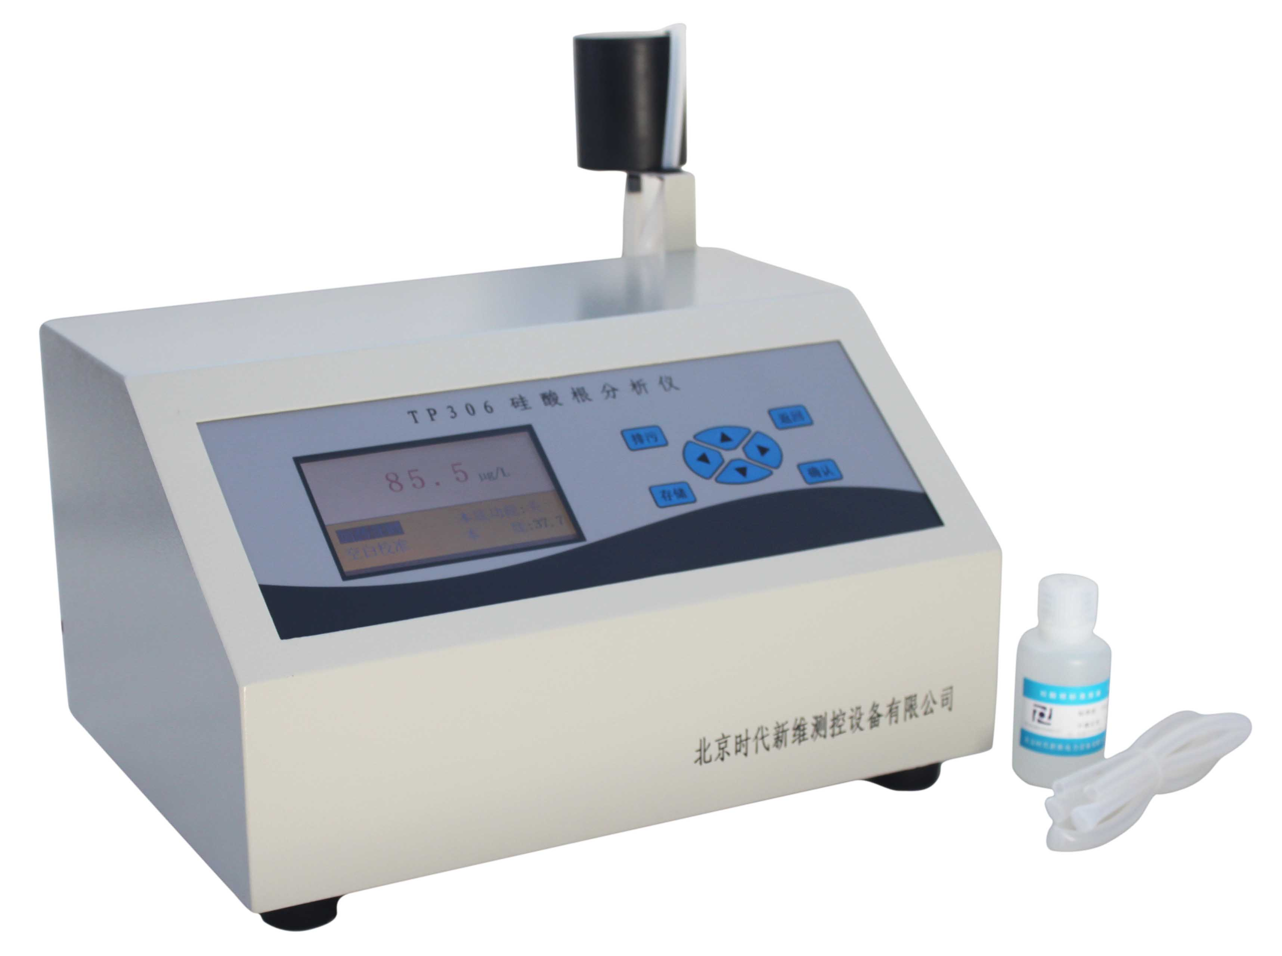
硅、磷、联氨分析仪
型号 TP306型硅酸根分析仪
TP307型磷酸根分析仪
TP308型联氨分析仪

生产厂家
北京时代新维测控设备有限公司
适用范围
TP306型硅酸根分析仪、TP307型磷酸根分析仪、TP308型联氨分析仪是一种采用先进光电子技术设计制造的智能型专用光度检测仪,适用于高纯水及超纯水中微量及恒量硅酸根、磷酸根、联氨的定量测定,是发电厂除盐水、蒸汽冷凝水、炉水及化工、制药、化纤、半导体行业高纯水测量必备的检测仪器。
主要特点
- 先进贴片工艺及一体化设计，高集成度电路设计稳定耐用
- 先进单片机技术,高性能,低功耗
- 光源采用进口单色冷光源 ，性能优良，信号十分稳定，功耗低，寿命长
- 本底补偿功能,减少微量硅测量误差
- 自动计时提醒功能，方便操作者使用，提高工作效率
- 空白校准，大大简化了校准过程
- 循环数据存储功能，自动清除溢出数据，操作简单，查询方便
- TP306硅酸根分析仪采用国家颁布的硅钼蓝标准比色测定分析方法
- TP307型磷酸根分析仪采用国家颁布的磷钒钼黄标准比色测定分析方法
- TP308型联氨分析仪采用国家颁布的对二甲氨基苯甲醛比色测定分析方法
技术指标
型号/名称 TP306硅酸根分析仪 TP307磷酸根分析仪 TP308 联氨分析仪
显 示： 480X272点阵液晶，中文显示
测量范围：（0～200）μg /L （0~20)mg/L （0～100）μg /L
（0～2000）μg /L（可选） （0~50)mg/L （可选）
仪器示值误差：±2%F.S ±2%F.S ±2%F.S
分 辨 率：0.1μg/L 0.01mg/L 0.1μg/L
重 复 性：不大于1% 不大于1% 不大于1%
稳 定 性：±1% F.S／4h ±1% F.S／4h ±1% F.S／4h
环境温度： (5～45)℃
环境湿度： 不大于90%RH(无冷凝)
外形尺寸：400 mm×180 mm×260mm（长×宽×高）
供电电源：交流 (220±22)V 频率 ( 50±1)Hz
功 率：30W
重 量：4kg

